**亲近阳光不怕晒**

**夏季到了，紫外线逐渐开始强烈起来，防晒系列的产品在这个季节开始变成聚美的主角，不管是售前，还是售后都有非常多的问题，所以今天我们一起来了解防晒类知识。**

**防晒防的是什么**

**防的是紫外线！**

**紫外线是来自太阳辐射的一部分，它由紫外光谱区的三个不同波段组成，从短波的紫外线UVC到长波的紫外线UVA 。**

**紫外线分类**

**长波紫外线（UVA）由于波长较长，所以可以直接穿透大气层，云层，玻璃，太阳伞等物品直接照射的人体上；它是令皮肤衰老的最主要原因，它能够使皮肤晒黑。**

**中波紫外线（UVB）会被**[**平流层**](http://zh.wikipedia.org/wiki/%E5%B9%B3%E6%B5%81%E5%B1%82)**的**[**臭氧**](http://zh.wikipedia.org/wiki/%E8%87%AD%E6%B0%A7)**所吸收，会引起晒伤及皮肤红、肿、热及痛，严重者还会起水泡或脱皮。**

**短波紫外线（UVC）称为短波灭菌紫外线。它的穿透能力最弱，所以忽略不计。**

**防晒标识介绍**

**通常情况下的防晒产品上都会标有一些标识。它们看起来虽然简单，但实际上每一个标识都是代表着不同的意思，那么这些简单的标识到底代表着什么呢？为什么要标出呢？**

**SPF：代表有效防晒时间，防止UVB；作用是能够防止肌肤晒黑，有效防止晒斑的产生。**

**SPF值 x 最低红斑计量时间（15分钟）÷ 60分钟 = 有效防晒时间**

**PA：代表防晒强度，防止UVA；作用是能够防止肌肤的光老化。**

**PA+代表有效 【适合平时生活防晒】**

**PA++代表相当有效【适合游玩逛街或长期室外工作者】**

**PA+++代表非常有效【适合外出旅游，尤其是紫外线较高的地区】**

**物理防晒and化学防晒**

**防晒产品从机理上分为物理防晒和化学防晒两种**

**物理防晒：主要指超微粒的氧化锌、氧化钛，能够反射和散射阳光中的紫外线。涂抹后非常均匀。物理防晒除了有防腐剂以外，很少有其它化学成分，而且可以长时间反射紫外线。但是物理防晒霜需要涂抹的厚一些才能最大发挥功效。**

**化学防晒：化学防晒是添加了可以吸收特定波长的紫外线吸收剂，将光能转化为其他无害的能量。但是这些化学成分在与皮肤接触后可能有害皮肤的正常生理机能，因此其安全性也备受瞩目；敏感性肤质在选择产品时要正确询问。**

**下图为物理防晒和化学防晒的对比**

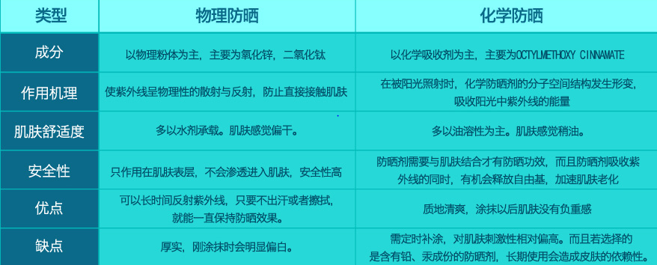

**对应适应肌肤（以质地推荐肌肤使用）：**

**乳液质地——干性，中性，混合性肌肤**

**乳霜质地——干性，中性，混合性肌肤**

**喷雾质地——油性，中性，混合性肌肤**

**啫喱质地——油性，混合性肌肤**

**油性肌肤：选择渗透力较好的水剂型、无油配方的防晒霜。包装上会有OilFree（不含油脂）的标识。在手部试用后，吸收较快，无粘腻感即可使用**

**干性肌肤：选择质地滋润，有保湿效果的乳液、乳霜状产品**

**混合肌肤：有较为广泛的选择，可以选择乳液状的防晒产品**

**敏感肌肤：选择专业针对敏感性肤质的防晒品，或产品说明中明确写出“通过过敏性试验”“通过眼科医师测试”“不含香料，防腐剂”等文字说明的产品**

**如何辅助防晒**

**除了防晒产品，要善用生活中各种辅助用品，如洋伞、帽子、长袖衣服、太阳眼镜等，共**

**同抵抗紫外线的入侵。上午10点到下午2点是最强烈的紫外线时间段，尽量少外出。**

**晒后修护工作**

**晒后2小时内，皮肤变红，感觉发热刺痛**

**晒后工作：立即马上使用喷雾或者晒后修护产品迅速降温**

**晒后1到2天，皮肤表现已经变黑了**

**晒后工作：使用晒后修复产品，芦荟或者甘草成分的晒后，修复产品会比较适合**

**晒后严重脱皮干燥，脱皮**

**晒后脱皮原因是原来的表皮细胞因为阳光暴晒而纷纷“死去”，**

**出现脱落**

**晒后工作：最好在晒后24小时内使用补水面膜。**

**总结：**

1. **防晒是一年四季都要做的功课，并不只有夏天才需要防晒**
2. **如果你长时间在室外，最好三小时补一次。补的时候先用面纸吸掉脸上的油光，用喷雾喷点水， 再用拍的方式补擦**
3. **如果在外面没有做好防晒，回家之后要立刻洗面，做晒后修复，有很多修复的面膜，也可以自己用化妆水自制面膜，可以在冰箱里冷藏一下再敷，效果会更好**